**PLAN DE CLASE/NOTA TÉCNICA**

**NIVEL: PRIMARIA**

**LUNES 24 ABRIL**

**1.- NOMBRE DEL PROFESOR: Ana Lilia Hernández Sánchez GRADO: 3° GRUPO: “A”**

**2.- ASIGNATURA: MATEMÁTICAS**

**3.- TRIMESTRE: 3°**

**4.- SEMANA: Semana del 24 al 28 de abril 2023**

**5.- TIEMPO: 70 minutos**

**6.- TEMA: UNA REGLA CIRCULAR. CONTINUACIÓN DE ÁNGULOS**

**7.- PROPÓSITOS: Reconocer el significado de un ángulo y su clasificación.**

**8.- COMPETENCIA: Forma y medida**

**9.- APRENDIZAJE ESPERADO: Reconoce las características de los ángulos y su clasificación.**

**10.- CONTENIDOS: Clasificación de los ángulos**

**11.- RECURSOS:** Nota técnica con imágenes y explicación

**12.- MATERIALES:** cuaderno, libro, lápices y colores, plataforma

**13.- IMPLEMENTACIÓN DE ACCIONES DEL P.E.M.C.**Llegar a un 90% de aprovechamiento en las matemáticas, cálculo mental, lectura, comprensión.

**14.- INICIO:**

Comenzaremos recordando la clasificación de los ángulos con ejemplos en el pizarrón

* **Actividad rompe hielo: Imágenes de ángulos en el pizarrón.**
* **Preguntas introductorias: ¿Qué nombre reciben los ángulos según su medida?**

**15.- DESARROLLO:**

**UNA REGLA CIRCULAR. CONTINUACIÓN DE LOS ÁNGULOS**

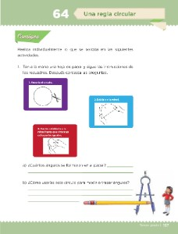

**16.- CIERRE:**

**Actividad y Tipo de organización: Individual (X) Equipo ( ) Grupal ( )**

**\*Contesta páginas 137 a la 140 de tu libro DESAFÍOS MATEMÁTICOS SEP**

**17.- EVALUACIÓN: Autoevaluación ( ) Coevaluación ( X ) Heteroevaluación ( )**

Se evaluará la actividad realizada en libro, así como la participación durante la clase con el objetivo identificar los problemas que existan sobre el tema.

* **ACTITUDINAL:** Cumple con su asistencia y participación
* **CONCEPTUAL:** Completa sus actividades en tiempo y forma
* **PROCEDIMENTAL:** Analiza de manera correcta la información con el uso de transportador y los ángulos.

**18.- TAREA:**

**\*Contesta páginas 142 a la 144 libro DESAFÍOS MATEMÁTICOS SEP**

**PLAN DE CLASE/NOTA TÉCNICA**

**NIVEL: PRIMARIA**

**LUNES 24 ABRIL**

**1.- NOMBRE DEL PROFESOR: Ana Lilia Hernández Sánchez GRADO: 3° GRUPO: “A”**

**2.- ASIGNATURA: ESPAÑOL**

**3.- TRIMESTRE: 3°**

**4.- SEMANA: Semana del 24 al 28 de abril 2023**

**5.- TIEMPO: 50 minutos**

**6.- TEMA: ANUNCIOS PUBLICITARIOS**

**7.- PROPÓSITOS: Escribir avisos con la finalidad de promover algún producto o servicio en tu comunidad escolar.**

**8.- COMPETENCIA: Estudio**

**9.- APRENDIZAJE ESPERADO: Analiza y escribe avisos con la finalidad de promover algún producto o servicio en su comunidad escolar.**

**10.- CONTENIDOS: LOS ANUNCIOS PUBLICITARIOS**

**11.- RECURSOS:** Nota técnica con imágenes y explicación

**12.- MATERIALES:** cuaderno, libro, lápices y colores, plataforma

**13.- IMPLEMENTACIÓN DE ACCIONES DEL P.E.M.C** Llegar a un 90% de aprovechamiento en lectura y comprensión.

**14.- INICIO:**

Comenzaremos dando lectura al texto de la página 125 libro español SEP

* **Actividad rompe hielo: Lluvia de ideas sobre el texto leído**
* **Preguntas introductorias: ¿Qué comprendimos del texto?**

**15.- DESARROLLO:**

**LOS ANUNCIOS PUBLICITARIOS**

Un anuncio publicitario es una pieza comunicativa que da a conocer un producto, servicio o marca a una audiencia, por diversos canales. Su breve mensaje es textual, visual, auditivo o combinado. Persuade a los consumidores a que adquieran una marca, la consideren en su próxima compra o la tengan presente en su mente.





**16.- CIERRE:**

**Actividad y Tipo de organización: Individual ( ) Equipo ( X ) Grupal ( )**

**\*Realiza el apunte sobre los anuncios publicitarios**

**\*Responde páginas 124 a la 126 libro español SEP**

**17.- EVALUACIÓN: Autoevaluación ( ) Coevaluación ( X ) Heteroevaluación ( )**

Se evaluará la actividad realizada en libro y cuaderno, así como, la participación durante la clase con el objetivo identificar si existen dudas sobre el tema visto.

* **ACTITUDINAL:** Cumple con su asistencia y participación
* **CONCEPTUAL:** Completa sus actividades en tiempo y forma
* **PROCEDIMENTAL:** Identifica de manera correcta las características de un anuncio publicitario.

**18.- TAREA:**

**\*Traer pegado en su cuaderno de tareas un anuncio publicitario**

**PLAN DE CLASE/NOTA TÉCNICA**

**NIVEL: PRIMARIA**

**LUNES 24 ABRIL**

**1.- NOMBRE DEL PROFESOR: Ana Lilia Hernández Sánchez GRADO: 3° GRUPO: “A”**

**2.- ASIGNATURA: CIENCIAS NATURALES**

**3.- TRIMESTRE: 3°**

**4.- SEMANA: Semana del 24 al 28 de abril de 2023**

**5.- TIEMPO: 50 minutos**

**6.- TEMA: INTERACCIÓN DE IMANES Y SU APROVECHAMIENTO**

**7.- PROPÓSITOS: Describir algunas características de los imanes a partir de sus interacciones.**

**8.-COMPETENCIA: Estudio**

**9.- APRENDIZAJE ESPERADO: Clasifica los materiales de acuerdo con sus propiedades magnéticas y explica su aprovechamiento en el entorno.**

**10.-CONTENIDOS: Interacción de imanes y su aprovechamiento**

**11.- RECURSOS:** Nota técnica con imágenes y explicación

**12.- MATERIALES:** cuaderno, libro, lápices y colores, plataforma

**13.- IMPLEMENTACIÓN DE ACCIONES DEL P.E.M.C.** Lograr que el 90% de los alumnos adquieran habilidades de comprensión, retención y fluidez de la lectura al término del trimestre

**14.- INICIO:**

Comenzaremos dando lectura al texto de la página 120 libro Ciencias Naturales SEP

* **Actividad rompe hielo: Lectura libro página 120**
* **Preguntas introductorias: ¿Qué es un imán?**

**15.- DESARROLLO:**

**INTERACCIÓN DE IMANES Y SU APROVECHAMIENTO**

**¿Qué es el magnetismo?**

Se llama así a la propiedad que tienen los imanes de atraer cuerpos hechos de algunos materiales, como hierro o níquel, y de ejercer fuerzas sobre cargas eléctricas en movimiento o sobre alambres que las conducen como corriente eléctrica.

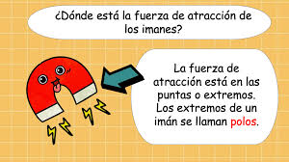

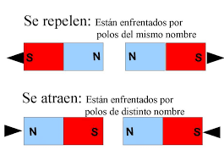

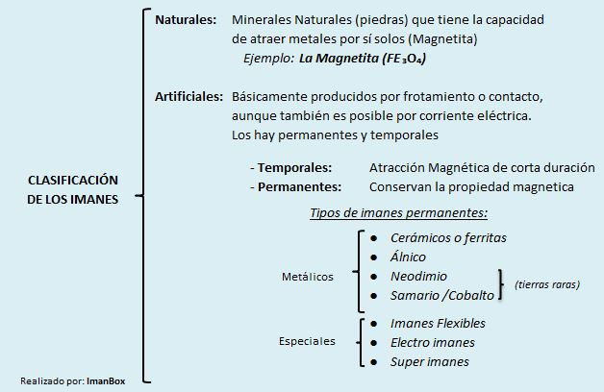

**16.- CIERRE:**

**Actividad y Tipo de organización: Individual ( ) Equipo ( X ) Grupal ( )**

**\*Lee páginas 120 a la 123 libro Ciencias Naturales SEP**

**17.- EVALUACIÓN: Autoevaluación ( ) Coevaluación ( X ) Heteroevaluación ( )**

Se evaluará la actividad realizada en el cuaderno, así como, la participación durante la clase con el objetivo identificar si existen dudas con respecto al tema.

* **ACTITUDINAL:** Cumple con su asistencia y participación
* **CONCEPTUAL:** Completa sus actividades en tiempo y forma
* **PROCEDIMENTAL:** Maneja de forma clara los conceptos magnetismo e imán y observa las propiedades que éstos tienen.

**18.- TAREA:**

**\*Realiza con ayuda de un imán la actividad de tu libro página 121**

**PLAN DE CLASE/NOTA TÉCNICA**

**NIVEL: PRIMARIA**

**LUNES 24 ABRIL**

**1.- NOMBRE DEL PROFESOR: Ana Lilia Hernández Sánchez GRADO: 3° GRUPO: “A”**

**2.- ASIGNATURA: LA ENTIDAD DONDE VIVO**

**3.- TRIMESTRE: 3°**

**4.- SEMANA: Semana del 24 al 28 de abril 2023**

**5.- TIEMPO: 50 minutos**

**6.- TEMA: PLAN DE ACCIÓN ANTE UN RIESGO**

**7.- PROPÓSITOS: Reconocer la importancia de elaborar un plan de acción ante un riesgo.**

**8.- COMPETENCIA:** **Estudio**

**9.- APRENDIZAJE ESPERADO: Reconoce el concepto de un plan de acción y las características para elaborar uno ante un riesgo.**

**10.- CONTENIDOS: Plan de acción ante un riesgo**

**11.- RECURSOS:** Nota técnica con imágenes y explicación

**12.- MATERIALES:** libro, cuaderno, lápices y colores, plataforma

**13.- IMPLEMENTACIÓN DE ACCIONES DEL P.E.M.C.** Lograr que el 90% de los alumnos adquieran habilidades de comprensión, retención y fluidez de la lectura al término del trimestre.

**14.- INICIO:**

Comenzaremos observando y comentando las imágenes de su libro página 104 LA ENTIDAD DONDE VIVO SEP.

* **Actividad rompe hielo: Observación de las imágenes página 104**
* **Preguntas introductorias: ¿Qué es plan de acción ante un riesgo?**

**15.- DESARROLLO:**

**PLAN DE ACCIÓN ANTE UN RIESGO**

**¿Qué es un plan de acción? OJO NO COPIAR, SOLO RECUERDA EL CONCEPTO VISTO EN CLASES ANTERIORES**

Un plan de acción es una **hoja de ruta que puede ayudarlo a lograr sus metas y objetivos**. Así como hay muchas formas de llegar a un destino si va de viaje, un programa puede tomar muchos caminos para alcanzar las metas, cumplir los objetivos y lograr resultados.

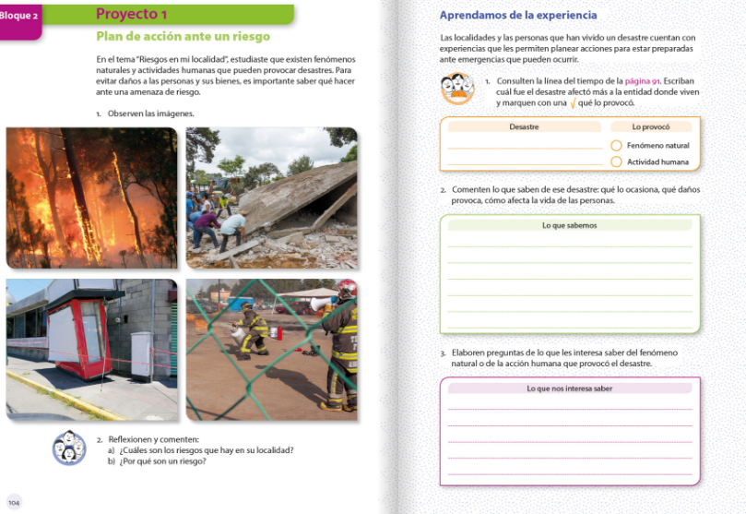

**16.- CIERRE:**

**Actividad y Tipo de organización: Individual ( X ) Equipo ( ) Grupal ( )**

**\*Responde páginas 104 a la 106 libro LA ENTIDAD DONDE VIVO SEP**

**17.- EVALUACIÓN: Autoevaluación ( ) Coevaluación ( X ) Heteroevaluación ( )**

Se evaluará el trabajo en el libro, así como, la participación durante la clase con el objetivo identificar los problemas con el tema visto.

* **ACTITUDINAL:** Cumple con su asistencia y participación
* **CONCEPTUAL:** Completa sus actividades en tiempo y forma
* **PROCEDIMENTAL:** Reconoce de manera clara el concepto de riesgos y cómo se pueden prevenir.

**18.- TAREA:**

**\*Sin tarea**